***GUIA BASES DE DATOS.***

**3.1. REFLEXIONAR**

**¿Qué es una base de datos?**

Una base de datos es un conjunto de datos pertenecientes a un mismo contexto y almacenados sistemáticamente para su posterior uso. En este sentido; una biblioteca puede considerarse una base de datos compuesta en su mayoría por documentos y textos impresos en papel e indexados para su consulta.

**¿Cuál es la importancia de las bases de datos en Desarrollo de Software?**

Hoy en día, es muy importante en todas las empresas establecer una gestión eficiente de la información que se dispone. La globalización mencionada tantas veces, hace que este tipo de factores sean fundamentales para una competencia asegurada.

**¿Qué problemas se nos pueden presentar a la hora de utilizar Bases de Datos?**

Se puede correr el riesgo de que no se haya realizado una compilación eficiente de los datos y en este caso se daría la situación de confusión con datos, o el repetir de los mismos

**3.2 ACTIVIDADES DE CONTEXTUALIZACIÓN**

**¿Qué es una base de datos?**

Una base de datos es un conjunto de datos pertenecientes a un mismo contexto y almacenados sistemáticamente para su posterior uso. En este sentido; una biblioteca puede considerarse una base de datos compuesta en su mayoría por documentos y textos impresos en papel e indexados para su consulta.

**¿Cuál es la diferencia entre una base de datos y una tabla?**

La diferencia entre base de datos y tabla es que dentro de la base de datos se encuentran las tablas y dentro de las tablas la información que se registra o se almacena para su utilización, en las bases de datos se registran tablas y en la tabla información exacta interconectada con otras tablas o según su estructura.

**¿Qué es un Registro?**

Un registro o también denominado fila en una base de datos representa un objeto único de datos bien estructurado en la tabla especifica con más datos relacionados de la misma tabla.

**¿Qué es un Campo?**

Es el espacio de almacenamiento único para un dato en particular dentro de la tabla de la base de datos y el conjunto de campos forman un registro.

**¿Qué es Primary Key o llave Primaria?**

La llave primaria o primary key se denomina el identificador de manera única de cada fila de una tabla, la columna definida como primary key debe ser de valor único y no puede contener valores nulos cada tabla solo puede tener un solo primary key.

**¿Qué es un índice de búsqueda?**

El índice de una base de datos es una estructura de datos que mejora la velocidad de las operaciones, por medio de la llave primaria de cada tabla permitiendo un rápido acceso a los registros de una base de datos.

**¿Qué es Foreign Key o llave Foránea?**

Es un campo de una tabla que sirve para enlazar o relacionar entre sí con otra tabla en la cual el campo de esta tabla es una llave primaria (Primary Key). Para que sea una llave foránea un campo, esta tiene que ser una llave primaria en otra tabla.

**¿Qué es un SGBD?**

Un Sistema Gestor de Bases de Datos (SGBD) o DGBA (Data Base Management System) es un conjunto de programas no visibles que administran y gestionan la información que contiene una base de datos. Se le conoce también como gestor de datos y, a través de él, se maneja todo acceso a la base de datos con el objetivo de servir de interfaz entre ésta, el usuario y las aplicaciones.

**¿Qué es SQL?**

SQL es un lenguaje específico del dominio utilizado en programación, diseñado para administrar, y recuperar información de sistemas de gestión de bases de datos relacionales​.

**Describa las siguientes sentencias para que sirven y de un ejemplo de como se utiliza:**

**Comandos DML:**

* SELECT, esta sentencia se utiliza para realizar consultas sobre los datos.
* INSERT, con esta instrucción podemos insertar los valores en una base de datos.
* UPDATE, sirve para modificar los valores de uno o varios registros.
* DELETE, se utiliza para eliminar las finas de una tabla.

**Comando DLL**

* CREATE: Utilizado para crear nuevas tablas, stored procedures e índices
* DROP: Empleado para eliminar tablas, stored procedures e índices
* ALTER: Utilizado para modificar las tablas agregando campos o cambiando la definición de los campos

**Clausulas**

* FROM: Utilizada para especificar la tabla de la cual se van a seleccionar los registros
* WHERE: Utilizada para especificar las condiciones que deben reunir los registros que se van
* GROUPBY: Utilizada para separar los registros seleccionados en grupos específicos

**¿En bases de datos que significa CRUD?**

En informática, **CRUD** es el acrónimo de "Crear, Leer, Actualizar y Borrar" (del original en inglés: Create, Read, Update and Delete), que se usa para referirse a las funciones básicas en bases de datos o la capa de persistencia en un software.

* 1. **Actividades de apropiación del conocimiento (Conceptualización y Teorización).**

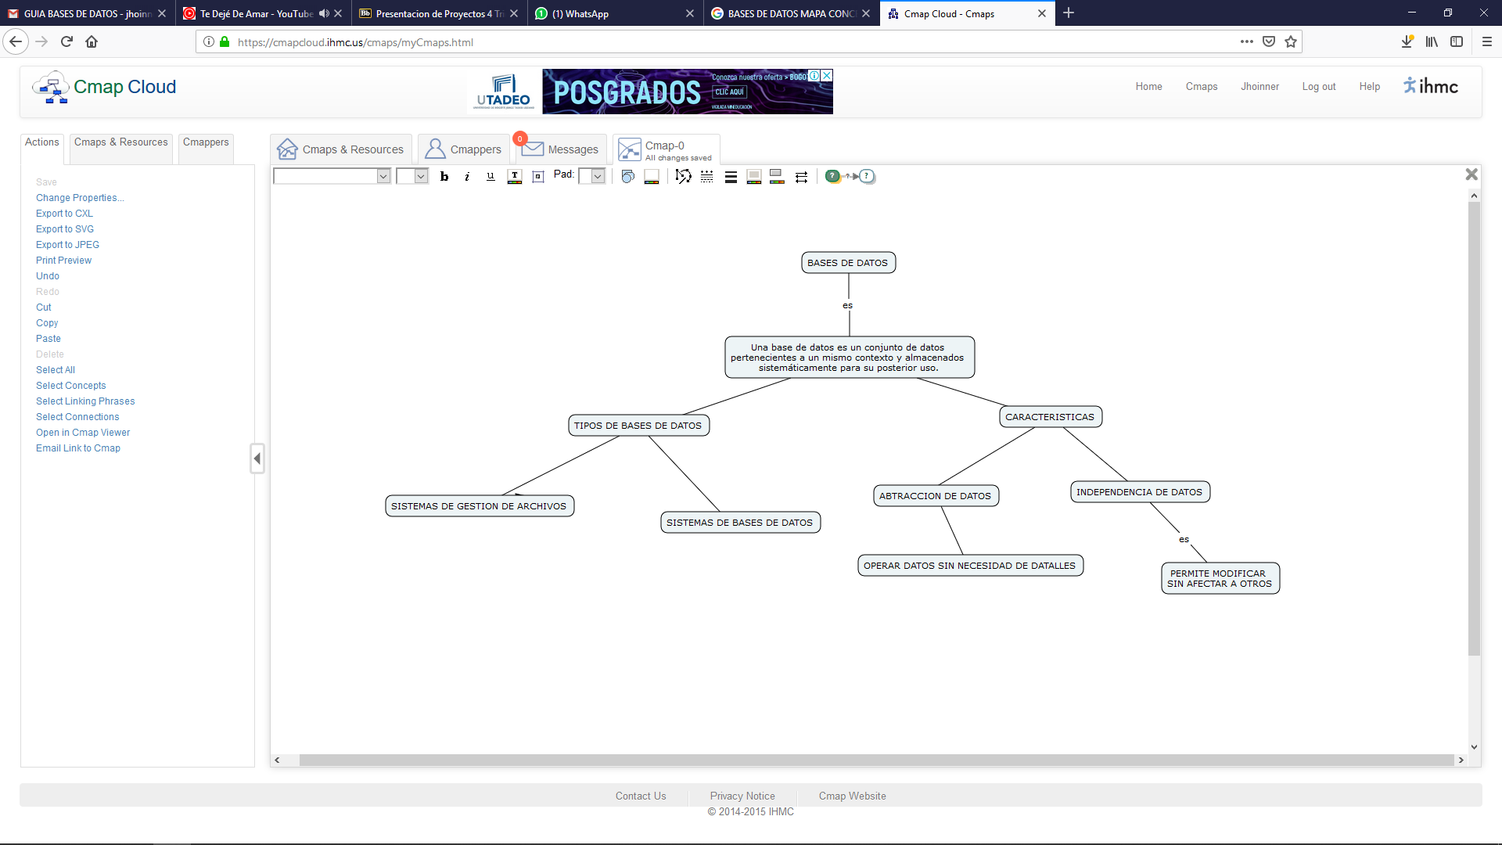

* 1. **Actividades de transferencia del conocimiento.**

